2020第１５回全国ブロック選抜Ｕ-１２体操競技選手権大会 監督会議について

今年度は新型コロナウイルス感染症拡大防止により、監督会議をyoutubu動画発信で行います。
11月20日（金）10:00より動画を発信いたしますので、監督（コーチ）様は必ずご覧ください。

① 監督会議URL
https://www.youtube.com/channel/UCHpN2ysHs9XfNzJmxFknQQ?view_as=subscri
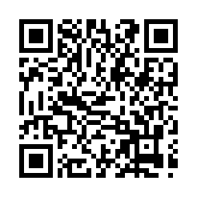

・動画視聴可能日時 ： １１月２０日（金）１０：００～

② 質問等
・動画をご覧いただき、質問等がある場合は11月21日（土）14時までに下記アドレスまで送信をお願いします。質問等の回答につきましては21日（土）19時に福井県体操協会HP上で公開いたします。
質問送信先アドレス： u-12sabae@fukui-gym.com
質問受付期限 ： １１月２１日（土）１４：００まで
質問回答時間 ： ２１日（土）１９：００～

③ 速報について
・今大会は各所属（クラブ）に速報配布をいたしません。速報につきましては福井県体操協会HP上に随時発信いたします。

福井県ホームページＵＲＬ
http://fukui-gym.sblo.jp/article/187987903.html?1601707847
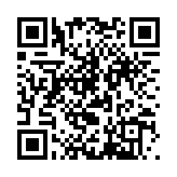

※その他の情報も掲載してあります。

